ΘΕΜΑ 4^{ο}
4.1. Ποιους Ιταλούς καλλιτέχνες μελέτησε ο Ζερικό και ποια στοιχεία από αυτή τη μελέτη ενσωμάτωσε στα έργα του;
Μονάδες 8
4.2. Δίνεται το έργο του Ζερικό ¨Η σχεδία της Μέδουσας¨.

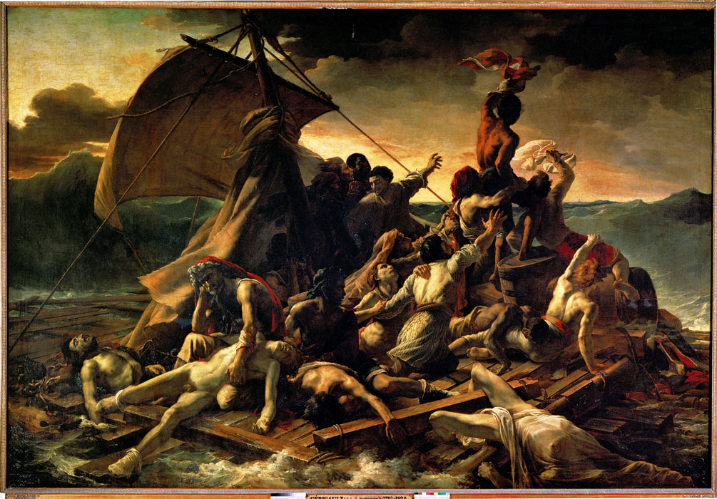

α. Τι ήταν η ¨Μέδουσα¨ (μον.2), και ποια στοιχεία εξυμνούνται στο παραπάνω έργο; (μον.4)
β. Με ποια στοιχεία αποτυπώνει ο Ζερικό στο έργο του τα συναισθήματα και την ένταση της στιγμής; (μον.11)
Μονάδες 17

